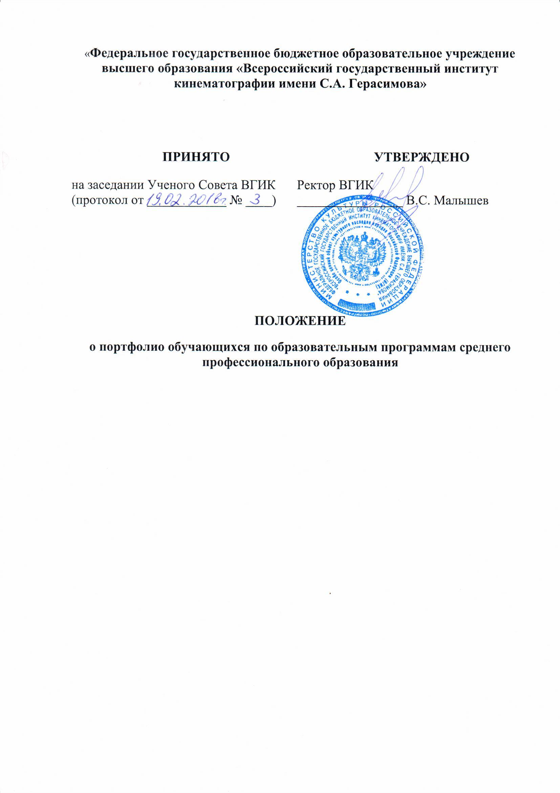

1 ОБЩИЕ ПОЛОЖЕНИЯ
1.1. Настоящее Положение определяет структуру и примерное содержание Портфолио достижений (далее – Портфолио) обучающихся по образовательным программам среднего профессионального образования (далее – СПО), программам подготовки специалистов среднего звена (далее – ППССЗ) в колледже, кино, телевидения и мультимедиа федерального государственного бюджетного образовательного учреждения высшего образования «Всероссийский государственный институт кинематографии имени С.А. Герасимова» (далее - Институт, ВГИК, колледж), а также в следующих филиалах Института (далее – колледж, филиалы):
- «Иркутский филиал Всероссийского государственного института кинематографии имени С.А. Герасимова»;
- «Ростовский-на-Дону филиал Всероссийского государственного института кинематографии имени С.А. Герасимова»;
- «Сергиево-Посадский филиал Всероссийского государственного института кинематографии имени С.А. Герасимова».

1.2. Данное Положение разработано в соответствии с:
- Федеральным законом от 29 декабря 2012 г. N. 273-ФЗ «Об образовании в Российской Федерации»;
- Порядком организации и осуществления образовательной деятельности по образовательным программам среднего профессионального образования, утвержденного приказом Минобрнауки России от 14 июня 2013 г. № 464;
- Уставом ВГИК.
1.3. Технология Портфолио внедряется с целью индивидуализации и дифференциации процесса обучения, проверки освоения общих и профессиональных компетенций, формирования мотивации на достижение определенных результатов в освоении программы подготовки специалистов среднего звена в соответствии с ФГОС ООО и ФГОС СПО по специальностям:
55.02.01 ТЕАТРАЛЬНАЯ И АУДИОВИЗУАЛЬНАЯ ТЕХНИКА (по видам),
54.02.08 ТЕХНИКА И ИСКУССТВО ФОТОГРАФИИ,
55.02.02 АНИМАЦИЯ (по видам),
54.02.05 ЖИВОПИСЬ (по видам).
1.4. Портфолио обучающихся в колледже, филиале – это комплекс документов (грамоты, дипломы, сертификаты, копии приказов, фотодокументы и т.д.), отзывов и продуктов различных видов деятельности: как учебной (исследовательские, проектные работы, рефераты, результаты самостоятельной работы и т.д.), так и внеурочной (творческие работы, презентации, фотоматериалы).
1.5. Портфолио может содержать материал из внешних источников (отзывы или грамоты, выписки из приказов с практики, с военных сборов и т.д.), дающий дополнительную оценку освоения общих и профессиональных компетенций.
1.6. Портфолио дополняет основные контрольно-оценочные средства, принятые в колледже, филиале, и позволяет оценивать сформированность общих и профессиональных компетенций.
1.7. Портфолио создается в течение всего периода обучения в колледже, филиале. Его формирование завершается вместе с завершением обучения.
1.8. Портфолио в дальнейшем может служить основой для составления резюме выпускника при поиске работы, при продолжении образования и др.

2. ЦЕЛИ И ЗАДАЧИ ПОРТФОЛИО
2.1. Основная цель портфолио – анализ и представление значимых результатов процессов профессионального и личностного становления будущего специалиста, обеспечение мониторинга культурно-образовательного роста обучающихся.
2.2. Портфолио позволяет решить следующие задачи:
- отслеживание индивидуальных достижений обучающегося; динамики развития профессионально-значимых качеств, успешности освоения общих и профессиональных компетенций;
- оценка эффективности саморазвития по результатам, свидетельствам учебной, профессиональной, проектной и творческой деятельности;
- формирование и совершенствование учебной мотивации, мотивации достижений и мотивации профессиональной деятельности;
- поощрение активности и самостоятельности, расширение возможности для самореализации обучающихся;
- развитие навыков рефлексивной и оценочной деятельности обучающихся;
- совершенствование навыков целеполагания, планирования и организации собственной деятельности, проектирования профессионально-личностного саморазвития.
2.3. Формирование портфолио должно осуществляться с учетом следующих принципов:
- самооценки результатов (промежуточных, итоговых) овладения определенными видами учебной, исследовательской и творческой деятельности;
- структуризации и логичности собранных материалов;
- аккуратности и эстетичности оформления;
- целостности, тематической завершенности материалов;
- наглядности и обоснованности.
2.4. Функции портфолио:
- функция предъявления личных образовательных и профессиональных достижений обучающегося;
- функция фиксации, накопления и оценки индивидуальных образовательных и профессиональных достижений обучающегося, их динамики в процессе обучения;
- функция формирования личной ответственности за результаты учебно-профессиональной деятельности, профессионально-личностного самосовершенствования.

3 СТРУКТУРА ПОРТФОЛИО
3.1. Портфолио оформляется в индивидуальной папке, в которой фиксируются, накапливаются и оцениваются личные достижения студента в разнообразных видах деятельности (учебной, производственной, научной, творческой, социальной, спортивной и др.) за период обучения в колледже, филиале.
3.2. Виды портфолио:
- портфолио документов;
- портфолио отзывов;
- портфолио работ;
- комбинированное портфолио.
Содержание определяется обучающимся самостоятельно, с учетом выбранного вида портфолио и цели его формирования.
3.3. Портфолио документов может содержать:
- документы, подтверждающие участие обучающегося в предметных олимпиадах, научно-практических конференциях, конкурсах, проектах; грамоты, похвальные листы за высокие учебные достижения;
- сертификаты, грамоты, похвальные листы по результатам профессиональной деятельности в рамках различных видов производственной практики, участия в социально-педагогических проектах;
- свидетельства о прохождении курсовой подготовки, подтверждающие готовность обучающегося к реализации разнообразных видов профессиональной деятельности;
- сертификаты, грамоты, свидетельства участия в организации студенческого самоуправления, культурно-досуговых мероприятий, локальных проектов, факультативов и студенческих объединений по интересам;
- грамоты, похвальные листы за участие в спортивных соревнованиях, организацию подготовки и проведение спортивных мероприятий на любом уровне.
3.4. Портфолио отзывов может содержать:
- письменные отзывы и характеристики преподавателей колледжа, филиала, классного руководителя, заведующего отделением, представителей администрации, подтверждающие высокий уровень познавательной активности, мотивации учебно-профессиональной деятельности, академических способностей и учебных достижений;
- письменные отзывы и характеристики руководителей учебной и производственной практик, представителей учреждения, в котором обучающийся проходил производственную практику, аргументированно подтверждающие высокий уровень освоения обучающимся профессиональных компетенций, письменный самоанализ;
- отзывы и характеристики классных руководителей, заместителя директора по учебно-производственной работе, обучающихся колледжа, филиала – представителей актива обучающихся, педагогов и руководителей учреждений дополнительного образования, подтверждающие высокую социальную активность обучающегося, позитивное отношение к различным видам деятельности;
- отзывы и характеристики руководителя физического воспитания, преподавателей физической культуры колледжа, филиала, преподавателей ОБЖ и БЖ, руководителей спортивных секций на базе колледжа, филиала и учреждений дополнительного образования, подтверждающие высокие спортивные достижения.
3.5. Портфолио работ может содержать документацию, самостоятельно разработанную студентом и получившую достаточно высокую оценку (преподавателей Колледж, филиала или социальных партнеров):
- тезисы выступлений на научно-практических конференциях, тексты докладов;
- творческие, исследовательские, проектные работы обучающегося;
- визуальные свидетельства, подтверждающие готовность обучающегося к осуществлению профессиональной деятельности (фото, видеоматериалы, презентации и т.п.),
- программы и планы профессионального самосовершенствования;
- рефераты, печатные работы (все работы должны быть авторскими, оригинальными, не содержащими плагиата).
3.6. Комбинированное портфолио может содержать материалы разных видов (документы, отзывы, работы и др.).
3.7. Обучающийся имеет право вносить изменения в рекомендованную структуру портфолио с учетом выбранного вида портфолио и наиболее предпочтительных интересов и склонностей, наиболее ярко проявляющихся компетенций.
3.8 При оформлении портфолио должны соблюдаться следующие условия:
- систематичность и регулярность ведения;
- достоверность предъявляемых сведений;
- аккуратность и эстетичность оформления;
- разборчивость при ведении записей.

4. ПОРЯДОК ВЕДЕНИЯ И ПРЕДСТАВЛЕНИЯ ПОРТФОЛИО
4.1. Портфолио обучающегося формируется им с первого курса обучения и хранится у обучающегося
4.2. Ответственное лицо (классный руководитель, куратор группы) доводит до сведения обучающихся информацию о структуре, содержании портфолио, требованиях, предъявляемых к его оформлению.
4.3. Обучающийся, совместно с ответственным лицом определяют цель формирования портфолио, его вид, структуру и содержание, планируют систему действий по организации работы над портфолио, определяют вспомогательные материалы, итоговую форму предоставления и защиты портфолио.
4.4. Обучающийся систематично отслеживает результаты своей деятельности, отбирает работы/материалы и включает их в портфолио.
4.5. Рекомендуется формировать электронный портфолио.
4.6. Электронный портфолио может быть размещен в электронной информационно-образовательной среде или на сайте Колледжа, филиала.
4.7. Обучающийся может представлять свой портфолио на конкурсах, олимпиадах профессионального мастерства, научно-практических конференциях (независимо от уровня их проведения), на квалификационном экзамене по профессиональному модулю, а также государственной экзаменационной комиссии на государственной итоговой аттестации.
4.8. Портфолио, предъявляемый на квалификационном экзамене по профессиональному модулю и на государственной итоговой аттестации, должен иметь специфическую направленность, соответствовать профилю профессиональной деятельности, выбранному обучающимся.

5. Порядок утверждения и изменения настоящего Положения
5.1. Настоящее положение принято на Ученом совете института и утверждено ректором института. В Положение могут вноситься изменения, дополнения в связи с совершенствованием учебного процесса в установленном порядке.
5.2. Данное Положение вступает в силу с даты его подписания ректором Института.

